ЛАБОРАТОРНАЯ РАБОТА №6
«РАБОТА С БИБЛИОТЕКОЙ IQMATH»

Цель:
- Сравнение целых и дробных вычислений
- Обсуждение ограничений при разработке в целых числах
- Сравнение плавающей точки и IQ
- Описание представления чисел в IQmath и проблем, которые оно решает

1. Ознакомимся с представлением чисел в формате с плавающей точкой, реализованный в библиотеке IQmath:
Такое представление иногда называют «виртуальной плавающей точкой», поскольку работа с ним похожа на работу с плавающей точкой, но использует целые числа.
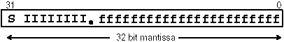
–2^{I} + 2^{I–1} + … + 2¹ + 2⁰ . 2^{–1} + 2^{–2} + … + 2^{–Q}
Преимущество – точность одинакова для всех чисел выбранного формата, недостаток – ограниченный диапазон по сравнению с плавающей точкой.

Положение десятичной запятой определяется глобальным параметром GLOBAL_Q, который может меняться от 1 до 30 (Q1 до Q30). Все функции в программе будут использовать именно это значение Q.

Фрагмент примера в СИ
#define GLOBAL_Q 18 // установить в файле “IQmathLib.h”
_iq Y, M, X, B; // для всех значений Q = 18
Y = _IQmpy(M,X) + B; // для вычислений используется Q = 18

2. Содержание библиотеки IQMath:
- Библиотека IQMath включает в себя арифметические и логические функции
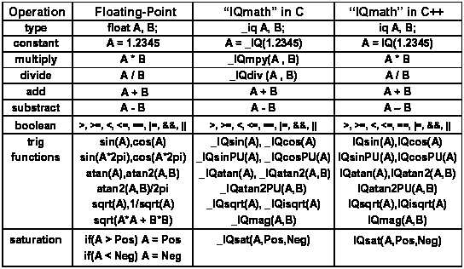
- различные функции по преобразованию форматов
например, _IQint(A), _IQtoF(B) и др.

3. Реализуем синусоидальную функцию и выведем ее на экран в виде графической зависимости. Откроем готовый проект, в котором уже находятся все модули, необходимые для этого. Запишем исходный текст программы:

/*подключаем заголовочные файлы*/
// подключение модуля IQMath
#include "IQMathLib.h"
//описание переменных и функций главного модуля
#include "main.h"

//описание переменных и функций главного модуля
#include "filter_1.h"

_iq sin_value;
_iq sin_noise_value;
_iq sin_filter;
FILTER_1 filtr = FILTER_1_DEFAULTS;
void main(void)
{
//НАЧАЛО ВЫПОЛНЕНИЯ ПРОГРАММЫ

while(1)
{
l_counter+=_IQ(0.1);
sin_value=_IQsin(l_counter);
}

}

Добавим к исходной синусоиде «шум»:

_iq sin_value;
_iq sin_noise_value;
void main(void)
{
//НАЧАЛО ВЫПОЛНЕНИЯ ПРОГРАММЫ
while(1)
{
l_counter+=_IQ(0.1);
sin_noise_value=_IQmpy(_IQ(0.5),_IQsin(l_counter*8));
sin_value=_IQsin(l_counter)+sin_noise_value;
}

}

Полученная зависимость имеет примерно такой вид:
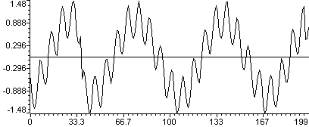
4. Теперь с помощью простейшего фильтра первого порядка (инерционного звена) реализуем фильтрацию зашумленного сигнала.
Передаточная функция такого фильтра
$$W(p)=\frac{1}{1+T_{ф}p}$$
Преобразуем ее к разностному уравнению
$y(k)=\frac{T}{T+T_{ф}}⋅x(k)+\frac{T_{ф}}{T+T_{ф}}⋅y(k−1)$.
Подключим к проекту файл «filter_1.с»:

#include "IQmathLib.h" // подключение библиотеки IQmath
#include "filter_1.h" // подключение заголовочного файла

void filter_1_calc(FILTER_1 *v)
{
v->output=_IQmpy(v->Kf0,v->input)+_IQmpy(v->Kf1,v->output);
}

Изменим исходную программу на нижеследующую

/*подключаем заголовочные файлы*/
//описание регистров и перифирийных устройств микроконтроллера
#include "DSP28_Device.h"
// подключение модуля IQMath
#include "IQMathLib.h"
//описание переменных и функций главного модуля
#include "main.h"
#include "filter_1.h" //подключаем модуль фильтра

_iq sin_value;
_iq sin_noise_value;
_iq sin_filter;

//создаем объект filtr и присваиваем ему значения по умолчанию
FILTER_1 filtr = FILTER_1_DEFAULTS;

void main(void)
{
//НАЧАЛО ВЫПОЛНЕНИЯ ПРОГРАММЫ

filtr.Kf0=_IQ(0.01); // инициализация первого коэффициента
filtr.Kf1=_IQ(0.99); // инициализация второго коэффициента

while(1)
{
l_counter+=_IQ(0.1);
sin_noise_value=_IQmpy(_IQ(0.1),_IQsin(l_counter*80));
sin_value=_IQsin(l_counter)+sin_noise_value;
filtr.input=sin_value; /*передаем значения для фильтрации*/
filtr.calc(&filtr);/* считаем фильтр */
sin_filter=filtr.output;
}

}

Работа фильтра представлена на рисунке ниже:

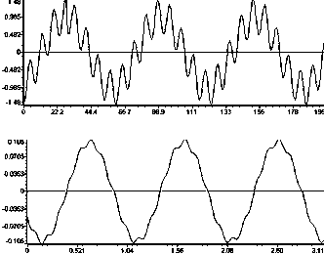

5. С использованием предложенного алгоритма создания модулей, напишите модуль фильтра скользящего среднего по произвольному числу выборок.

Запишем исходный текст программы:

/*подключаем заголовочные файлы*/
//описание регистров и перифирийных устройств микроконтроллера
#include "DSP28_Device.h"
// подключение модуля IQMath
#include "IQMathLib.h"
//описание переменных и функций главного модуля
#include "main.h"
#include "filter_1.h" //подключаем модуль фильтра

_iq sin_value;
_iq sin_noise_value;
_iq sin_filter;

//создаем объект filtr и присваиваем ему значения по умолчанию
FILTER_1 filtr = FILTER_1_DEFAULTS;

_iq x[20];
int n=20;
int i;
_iq result_1;

_iq Sr(_iq array[],int n)
{
_iq sum;
sum=x[0];
for (i=1; i<n; i++) {sum=sum+x[i];}
sum=_IQdiv(sum,_IQ(n));
return sum;
}

void main(void)
{
//НАЧАЛО ВЫПОЛНЕНИЯ ПРОГРАММЫ

filtr.Kf0=_IQ(0.01); // инициализация первого коэффициента
filtr.Kf1=_IQ(0.99); // инициализация второго коэффициента

while(1)
{
l_counter+=_IQ(0.1);
sin_noise_value=_IQmpy(_IQ(0.1),_IQsin(l_counter*80));
sin_value=_IQsin(l_counter)+sin_noise_value;
filtr.input=sin_value; /*передаем значения для фильтрации*/
filtr.calc(&filtr);/* считаем фильтр */
sin_filter=filtr.output;

result_1=Sr(x,n);
for (i=n; i>0; i--) {x[i]=x[i-1];}
x[0]=sin_value;
}
}

В результате получили фильтр, который на основании n-выборок «сглаживает» зашумленную синусоиду. При этом несколько уменьшается амплитуда полезного сигнала.

